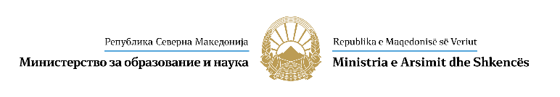

И З Ј А В А

З А Д А В А Њ Е С О Г Л А С Н О С Т

Согласно Законот за заштита на личните податоци, родителот/старателот

____________________________________________________ на ученикот

___________________________________________ од ________________,

како субјект на лични податоци, дава СОГЛАСНОСТ за обработка на

неговите лични податоци и податоците на неговото потесно семејство,

потребни за стекнување со право на стипендија.

 | Име и презиме: | ЕМБГ
Ученикот кој аплицира:

Изјавил: ________________________
(потпис на родител/старател)

